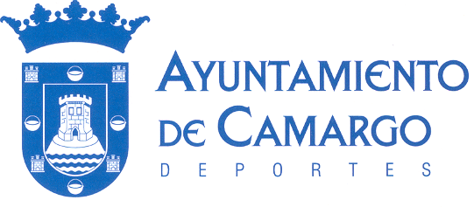

MODELO AVAL / CERTIFICADO FEDERATIVO

DATOS

NOMBRE:
DNI:
DIRECCION:
CONTACTO TLF. E-MAIL:

COMO PRESIDENTE / SECRETARIO DE LA FEDERACION:

CERTIFICA LA AUTENTICIDAD Y OFICIALIDAD DE LOS DATOS PRESENTADOS EN LA CANDIDATURA:

PARA ACEDER A LOS GALARDONES DE LA 27ª FIESTA DEL DEPORTE AYTO. DE CAMARGO 2018

FECHA:

FIRMA / SELLO FEDERACION

